Министерство образования Республики Беларусь

Учреждение образования

Белорусский государственный университет информатики и радиоэлектроники

Факультет информационных технологий и управления

Кафедра интеллектуальных информационных технологий

**Отчет**

По лабораторной работе №2

По курсу

«Логические основы интеллектуальных систем»

Выполнил:

Студент гр. 721702 Сурунтович А.А.

Проверил: Бобков А.В.

Минск 2020

**Постановка задачи**

1. Вычислить возможные значения формулы при частично заданной интерпретации формулы (частично заданных значениях пропозициональных переменных). Результат оформить в виде таблицы.

**Грамматика языка логики высказываний.**

<константа>::=1|0

<символ>::=A|B|C|D|E|F|G|H|I|J|K|L|M|N|O|P|Q|R|S|T|U|V|W|X|Y|Z

<отрицание>::=!

<конъюнкция>::=&

<дизъюнкция>::=|

<импликация>::=->

<эквиваленция>::=~

<открывающая скобка>::=(

<закрывающая скобка>::=)

<бинарная связка>::=<конъюнкция>|<дизъюнкция>|<импликация>|<эквиваленция>

<атом>::=<символ>

<унарная сложная формула>::=<открывающая

скобка><отрицание><формула><закрывающая скобка>

<бинарная сложная формула>::=<открывающая скобка><формула><бинарная

связка><формула><закрывающая скобка>

<формула>::=<константа>|<атом>|<унарная сложная формула>|<бинарная сложная

формула>

**Демонстрация работы программы:**

**Тест на не формулу:** (A|B|C):

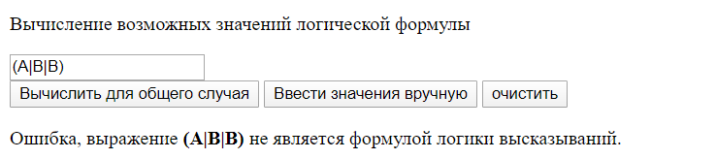

**Тестовое выражение:** ((A|B)|(C|D))

**Результат:**

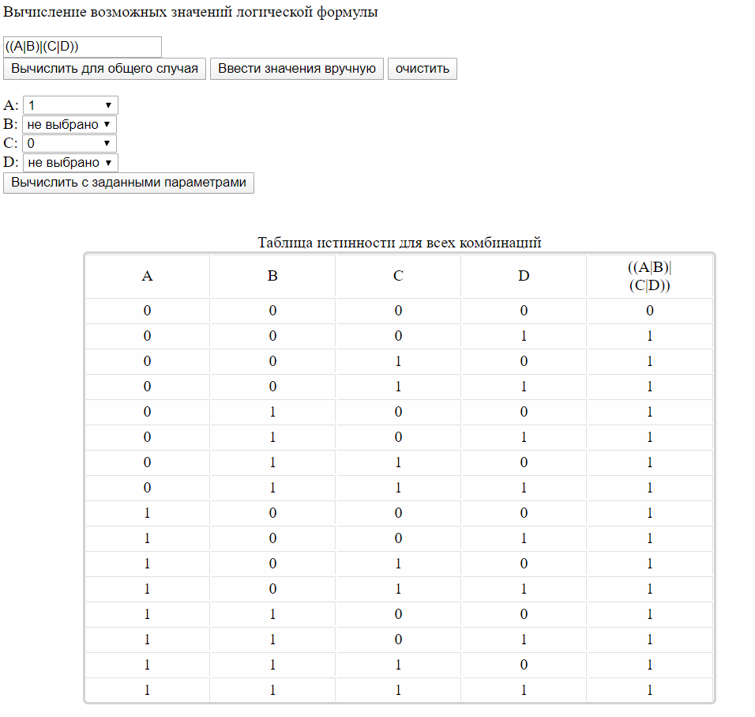

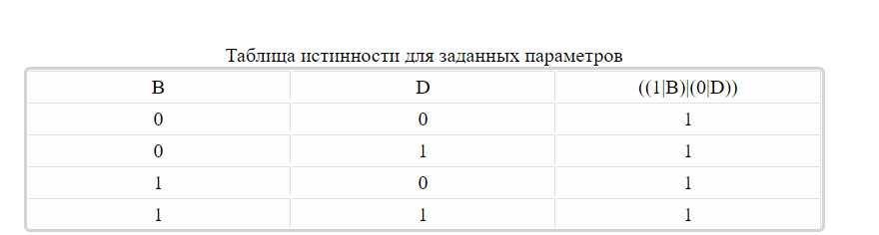

**Пример формулы из импликации и эквиваленций:** ((1->M)~(N~K))

**Результат:**

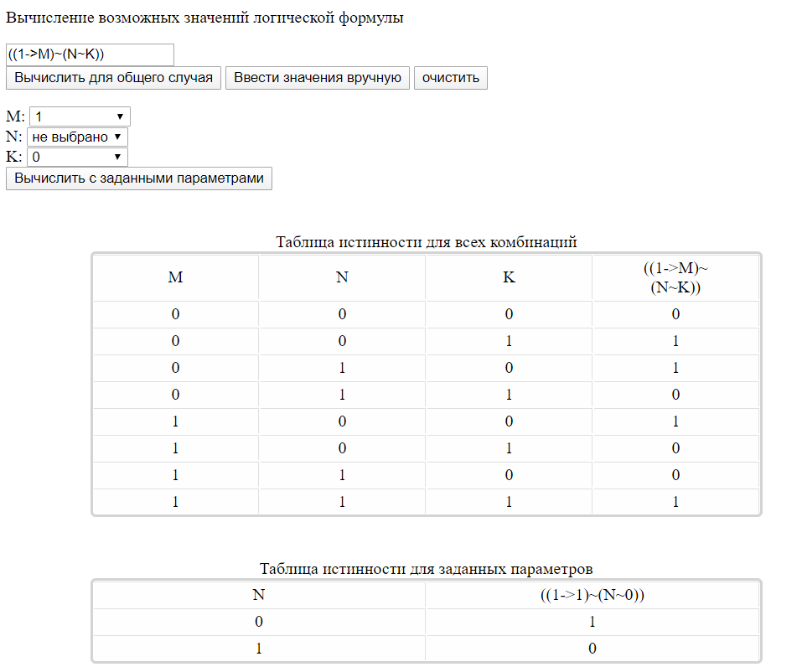

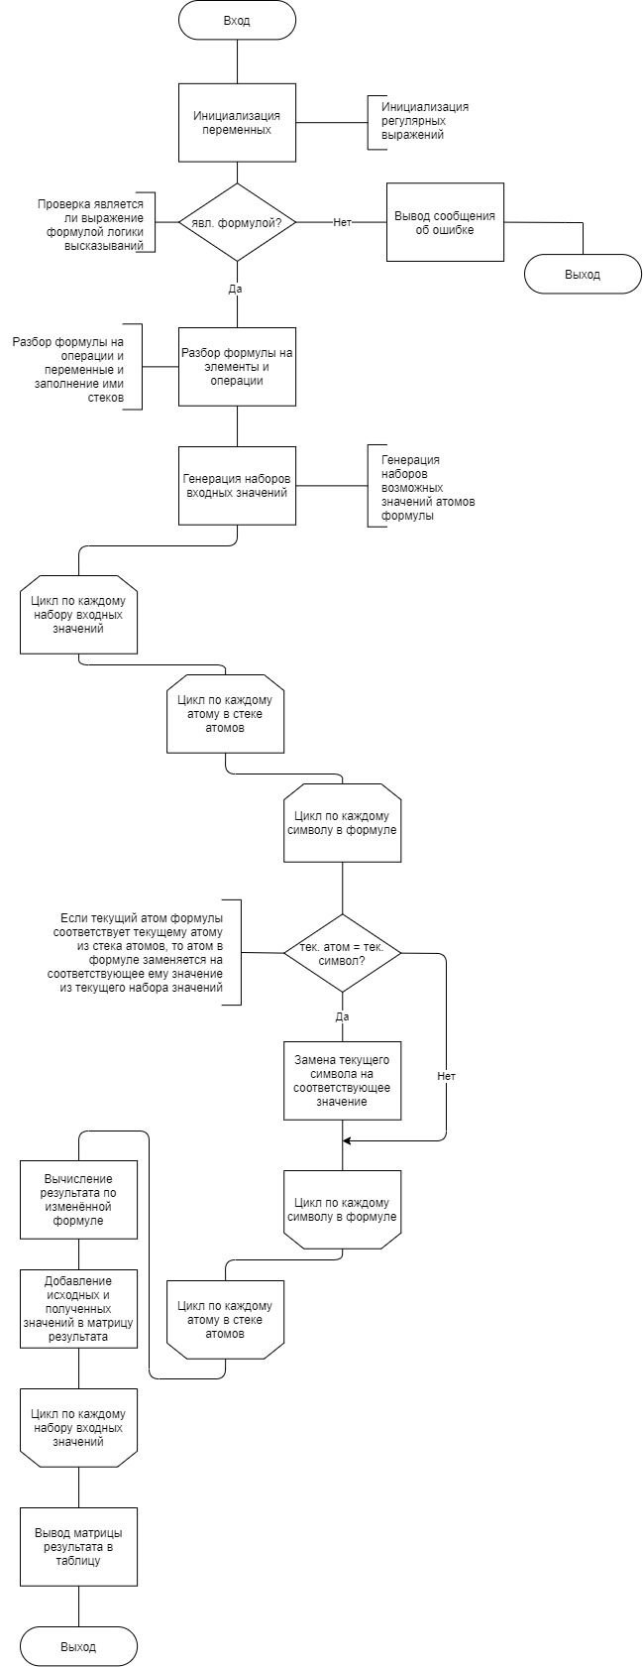Схема алгоритма:

**Вывод:**

В ходе выполнения лабораторной работы была разработана программа, позволяющая вычислять значения формулы при частично заданной интерпретации формулы.